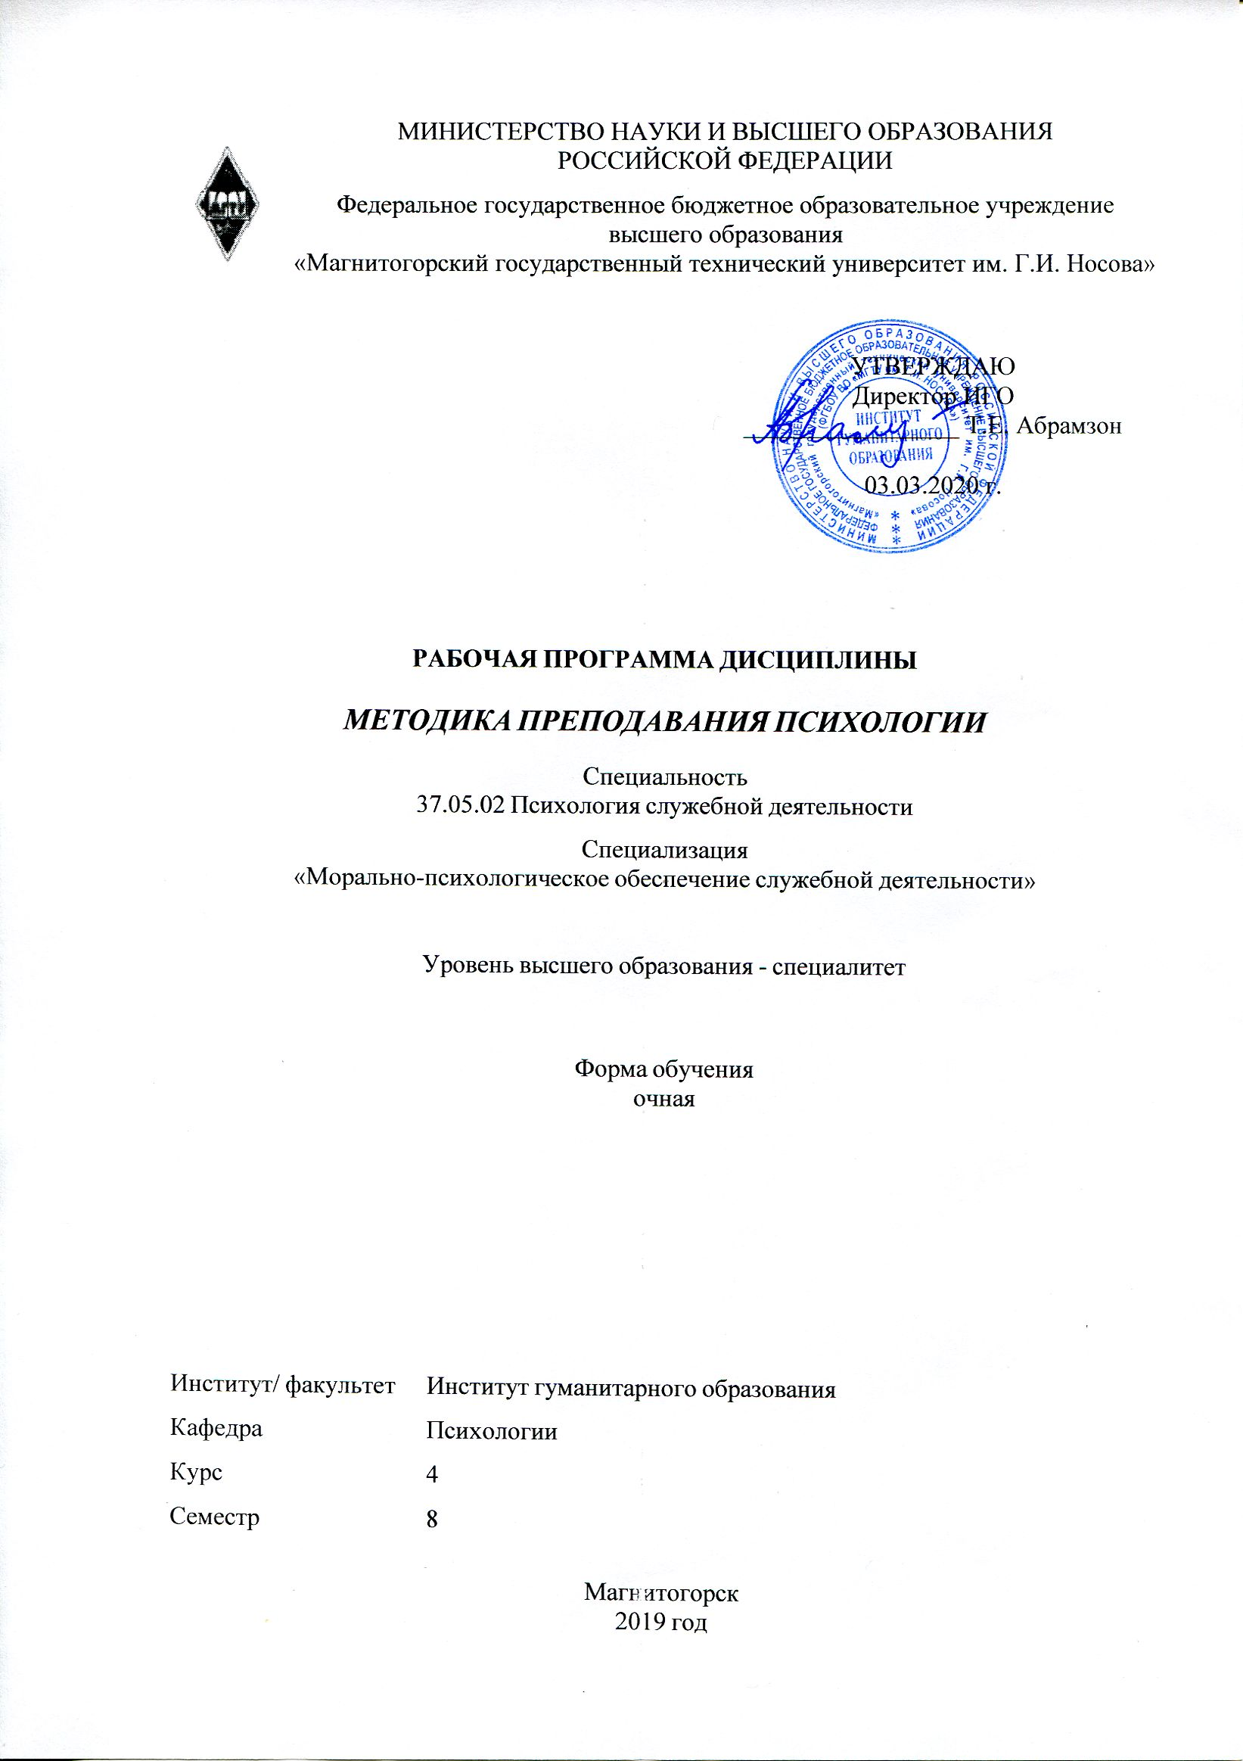

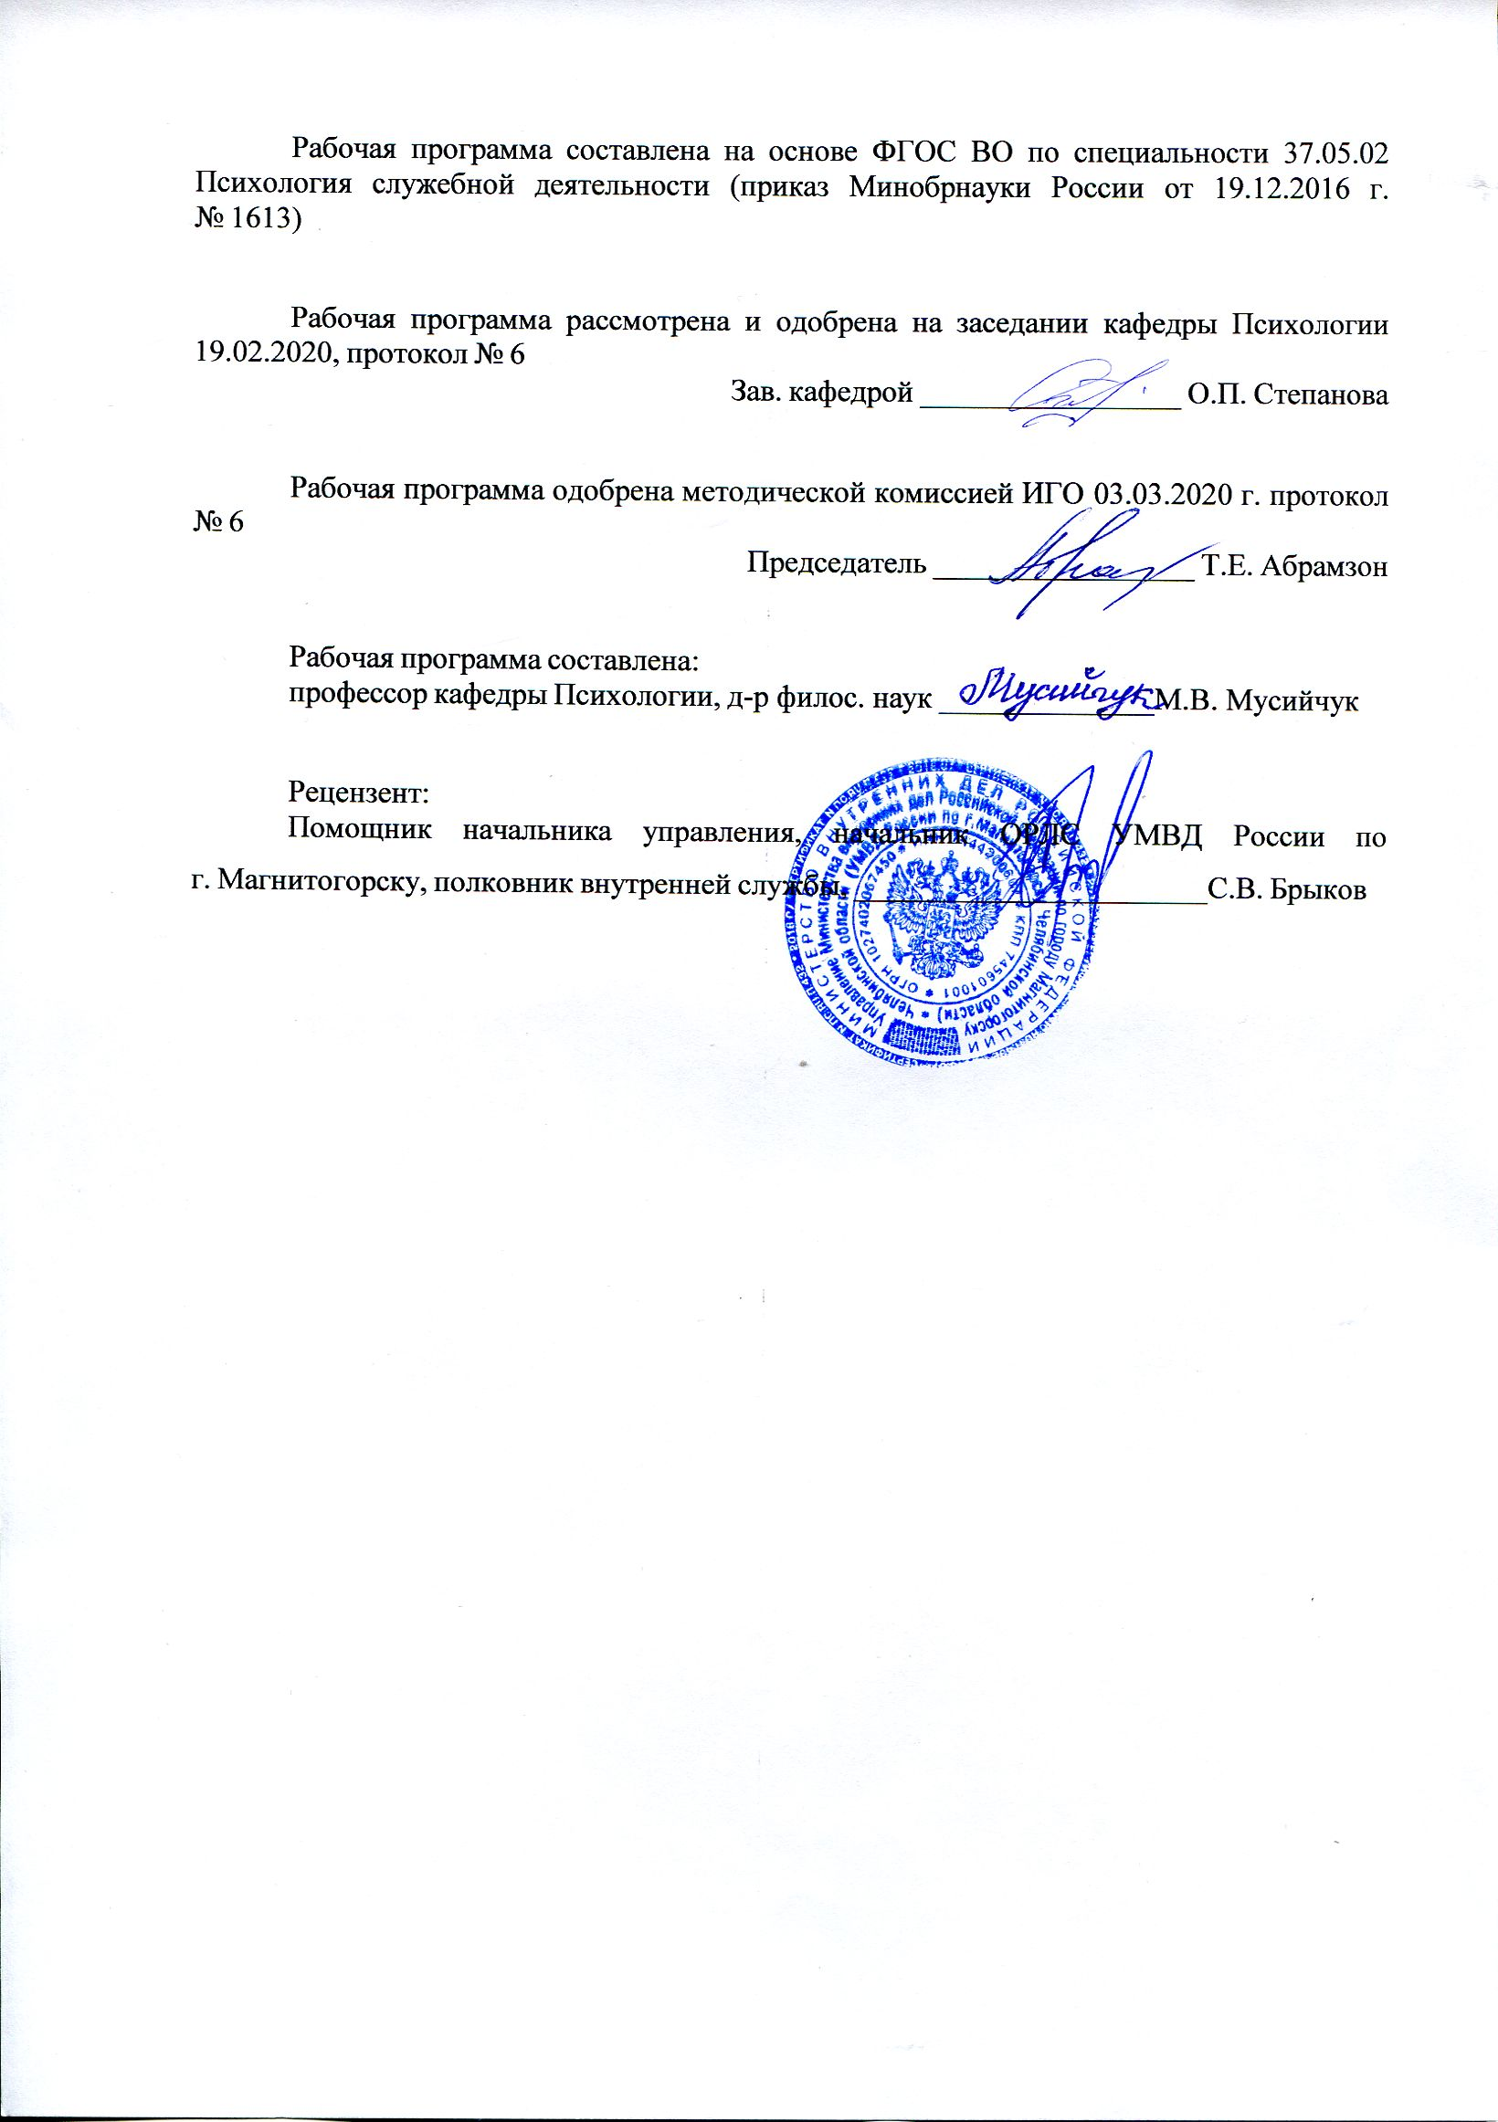

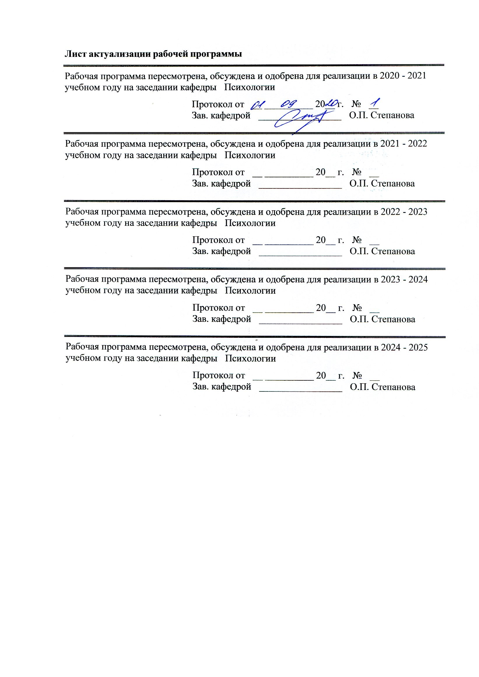

|  |  |
| --- | --- |
| **1** **Цели** **освоения** **дисциплины** **(модуля)** | |
| Цель дисциплины «Методика преподавания психологии»: Изучить основы методики преподавания психологии: методологические основы, основные понятия, теории, направления исследований и образовательной практики, определяется способностями:  - осуществлять пропаганду психологических знаний среди сотрудников, военнослужащих и служащих;  - преподавать дисциплины (модули) в области психологии в организациях, осуществляющих образовательную деятельность; проектировать, реализовывать, контролировать и оценивать результаты учебно-воспитательного процесса, организовывать коммуникации. | |
|  |  |
| **2** **Место** **дисциплины** **(модуля)** **в** **структуре** **образовательной** **программы** | |
| Дисциплина Методика преподавания психологии входит в вариативную часть учебного плана образовательной программы.  Для изучения дисциплины необходимы знания (умения, владения), сформированные в результате изучения дисциплин/ практик: | |
| Методология и методы психологического исследования | |
| Введение в профессию | |
| Проектная деятельность | |
| Общая психология | |
| Знания (умения, владения), полученные при изучении данной дисциплины будут необходимы для изучения дисциплин/практик: | |
| Подготовка к сдаче и сдача государственного экзамена | |
|  |  |
| **3** **Компетенции** **обучающегося,** **формируемые** **в** **результате** **освоения**  **дисциплины** **(модуля)** **и** **планируемые** **результаты** **обучения** | |
| В результате освоения дисциплины (модуля) «Методика преподавания психологии» обучающийся должен обладать следующими компетенциями: | |
|  |  |
| Структурный  элемент  компетенции | Планируемые результаты обучения |
| ПК-25 способностью осуществлять пропаганду психологических знаний среди сотрудников, военнослужащих и служащих | |
| Знать | приемы пропаганды психологических знаний среди сотрудников, военнослужащих и служащих |
| Уметь | обобщать и анализировать полученные психологические знания и осуществлять пропаганду психологических знаний среди сотрудников, военнослужащих и служащих |
| Владеть | технологиями и методикой пропаганды психологических знаний среди сотрудников, военнослужащих и служащих |
| ПК-26 способностью преподавать дисциплины (модули) в области психологии в организациях, осуществляющих образовательную деятельность; проектировать, реализовывать, контролировать и оценивать результаты учебно-воспитательного процесса, организовывать коммуникации и взаимодействие обучающихся | |
| Знать | приемы и способы преподавания дисциплины (модули) в области психологии в организациях, осуществляющих образовательную деятельность, организации коммуникации и взаимодействия обучающихся |

|  |  |
| --- | --- |
| Уметь | анализировать и обобщать полученную информацию для преподавания дисциплины (модули) в области психологии в организациях, осуществляющих образовательную деятельность;  проектировать, реализовывать, контролировать и оценивать результаты учебно-воспитательного процесса, организовывать коммуникации и взаимодействие обучающихся |
| Владеть | навыками анализа своей деятельности как профессионального психолога с целью её оптимизации;  методическими технологиями преподавания дисциплины (модули) в области психологии в организациях, осуществляющих образовательную деятельность;  технологиями проектирования, реализации, контроля и оценки результатов учебно-воспитательного процесса. |

|  |  |  |  |  |  |  |  |  |  |
| --- | --- | --- | --- | --- | --- | --- | --- | --- | --- |
|  | **4.** **Структура,** **объём** **и** **содержание** **дисциплины** **(модуля)** | | | | | | | | |
| Общая трудоемкость дисциплины составляет 3 зачетных единиц 108 акад. часов, в том числе:  – контактная работа – 57,5 акад. часов:  – аудиторная – 56 акад. часов;  – внеаудиторная – 1,5 акад. часов  – самостоятельная работа – 50,5 акад. часов;  Форма аттестации - зачет с оценкой | | | | | | | | | |
|  |  |  |  |  |  |  |  |  |  |
| Раздел/ тема  дисциплины | | Семестр | Аудиторная  контактная работа  (в акад. часах) | | | Самостоятельная работа студента | Вид самостоятельной  работы | Форма текущего контроля успеваемости и  промежуточной аттестации | Код компетенции |
| Лек. | лаб.  зан. | практ. зан. |
| 1 Раздел | | |  | | | | | | |
| 1.1 Цели обучения психологии и стратегия организации современного образования | | 8 | 3,5 |  | 3,5 | 6 | Выполнение практических работ, предусмотренны х рабочей программой дисциплины. | Текущий контроль успеваемости - опрос | ПК-25, ПК-26 |
| 1.2 Психология как область гуманитарного знания. История преподавания психологии. Современное психологическое образование | | 3,5 |  | 3,5 | 6 | Изучение научной литературы | Текущий контроль успеваемости - опрос | ПК-25, ПК-26 |
| Итого по разделу | | | 7 |  | 7 | 12 |  |  |  |
| 2 Раздел | | |  | | | | | | |
| 2.1 Активные методы обучения | | 8 | 3,5 |  | 3,5 | 6 | Разработка глоссария к теме | Текущий контроль успеваемости - опрос | ПК-25, ПК-26 |
| 2.2 Нормативно-правовое обеспечение образования. Подготовка и проведение лек-ционных занятий в курсе психология | | 3,5 |  | 3,5 | 6 | Разработка проекта (индивидуальная или групповая) | Текущий контроль успеваемости - опрос | ПК-25, ПК-26 |
| Итого по разделу | | | 7 |  | 7 | 12 |  |  |  |
| 3 Раздел | | |  | | | | | | |
| 3.1 Профессионально-личностный уровень преподавателя психологии | | 8 | 3,5 |  | 3,5 | 6 | Подготовка к семинарскому, практическому занятию. | Текущий контроль успеваемости - опрос | ПК-25, ПК-26 |
| 3.2 Методика самостоятельной работы и самообразования преподавателя психологии | | 3,5 |  | 3,5 | 6 | Изучение научной литературы | Текущий контроль успеваемости - опрос | ПК-25, ПК-26 |
| Итого по разделу | | | 7 |  | 7 | 12 |  |  |  |
| 4. 4. Раздел | | |  | | | | | | |
| 4.1 Изучение и анализ учебно-программной документации | | 8 | 3,5 |  | 3,5 | 7 | Конспект | Текущий контроль успеваемости - опрос | ПК-25, ПК-26 |
| 4.2 Организация формы обучения в различных образовательных заведениях | | 3,5 |  | 3,5 | 7,5 | Поиск дополнительной информации по заданной теме | Текущий контроль успеваемости - опрос | ПК-25, ПК-26 |
| Итого по разделу | | | 7 |  | 7 | 14,5 |  |  |  |
| Итого за семестр | | | 28 |  | 28 | 50,5 |  | зао |  |
| Итого по дисциплине | | | 28 |  | 28 | 50,5 |  | зачет с оценкой | ПК-25,ПК-26 |

|  |
| --- |
| **5** **Образовательные** **технологии** |
|  |
| Образовательные цели освоения дисциплины по видам учебной работы:  Практические занятия – формирование профессиональных практических умений выполнять определенные действия и операции, необходимые в профессиональной деятельности, закрепление навыков многомерного анализа конкретных ситуаций, закрепление навыков актуализации одной из множества схем анализа путем практического преломления теоретических положений дисциплины, формирование учебных практических умений решать учебные задачи, необходимые в последующей практической деятельности. Для наиболее эффективных результатов освоения дисциплины используются следующие образовательные технологии:  Информационно-коммуникативные технологии – технологии поиска и отбора информации, визуализация учебного материала, технологии развития критического мышления.  Технологии эффективной педагогической коммуникации – технологии проектной деятельности, кейс-технологии в образовательном процессе.  Активные формы обучения– подготовка письменных аналитических работ, сообщений; заполнение отчетной документации.  Интерактивные формы обучения – организация деловых игр, организация процесса психологического сопровождения клиента; практическая проработка различных упражнений, приемов и технологий (дискуссии, мозговой штурм, деловые и ролевые игры, разбор конкретных ситуаций). |
|  |
| **6** **Учебно-методическое** **обеспечение** **самостоятельной** **работы** **обучающихся** |
| Представлено в приложении 1. |
|  |
| **7** **Оценочные** **средства** **для** **проведения** **промежуточной** **аттестации** |
| Представлены в приложении 2. |
|  |
| **8** **Учебно-методическое** **и** **информационное** **обеспечение** **дисциплины** **(модуля)** |
| **а)** **Основная** **литература:** |
| 1. Гневэк О. В. Психология и педагогика высшей школы [Электронный ресурс] : учеб-ное пособие / О. В. Гневэк, Н. А. Бахольская ; МГТУ. - Магнитогорск : МГТУ, 2017. - 1 электрон. опт. диск (CD-ROM). - Режим доступа: <https://magtu.informsystema.ru/uploader/fileUpload?name=2824.pdf&show=dcatalogues/1/1133051/2824.pdf&view=true>  2. Безенкова Т. А. Воспитательная работа и социально-культурная деятельность в обра-зовательной среде [Электронный ресурс] : учебное пособие / Т. А. Безенкова ; МГТУ. - Магнитогорск : МГТУ, 2017. - 1 электрон. опт. диск (CD-ROM). - Режим доступа: <https://magtu.informsystema.ru/uploader/fileUpload?name=3159.pdf&show=dcatalogues/1/1136494/3159.pdf&view=true>  3. Мусийчук М. В. Диагностика и развитие креативности [Электронный ресурс] : прак-тикум / М. В. Мусийчук ; МГТУ. - Магнитогорск : МГТУ, 2017. - 1 электрон. опт. диск (CD-ROM). - Режим доступа: <https://magtu.informsystema.ru/uploader/fileUpload?name=3143.pdf&show=dcatalogues/1/1136438/3143.pdf&view=true> |
|  |
| **б)** **Дополнительная** **литература:** |
| 1. Гневэк О. В. Психология и педагогика высшей школы [Электронный ресурс] : |

|  |  |  |  |  |
| --- | --- | --- | --- | --- |
| учеб-ное пособие / О. В. Гневэк, Н. А. Бахольская ; МГТУ. - Магнитогорск : МГТУ, 2017. - 1 электрон. опт. диск (CD-ROM). - Режим доступа: <https://magtu.informsystema.ru/uploader/fileUpload?name=2824.pdf&show=dcatalogues/1/1133051/2824.pdf&view=true>  2. Безенкова Т. А. Воспитательная работа и социально-культурная деятельность в об-разовательной среде [Электронный ресурс] : учебное пособие / Т. А. Безенкова ; МГТУ. - Магнитогорск : МГТУ, 2017. - 1 электрон. опт. диск (CD-ROM). - Режим доступа: <https://magtu.informsystema.ru/uploader/fileUpload?name=3159.pdf&show=dcatalogues/1/1136494/3159.pdf&view=true>  3. Мусийчук М. В. Арт-методы в образовании [Электронный ресурс] : учебное пособие / М. В. Мусийчук, С. В. Мусийчук ; МГТУ. - Магнитогорск : МГТУ, 2017. - 1 электрон. опт. диск (CD-ROM) - Режим доступа: <https://magtu.informsystema.ru/uploader/fileUpload?name=3399.pdf&show=dcatalogues/1/1139507/3399.pdf&view=true>  4. Мусийчук М. В. Ассесмент. Психологическая диагностика [Электронный ресурс] : прак-тикум / М. В. Мусийчук, С. В. Мусийчук ; МГТУ. - Магнитогорск : МГТУ, 2016. - 1 элек-трон. опт. диск (CD-ROM). - Режим доступа: <https://magtu.informsystema.ru/uploader/fileUpload?name=2829.pdf&show=dcatalogues/1/1133072/2829.pdf&view=true> | | | | |
|  |  |  |  |  |
| **в)** **Методические** **указания:** | | | | |
| 1. Ращикулина Е. Н. Методология и методика социогуманитарного исследования [Элек-тронный ресурс] : учебно-методическое пособие / Е. Н. Ращикулина ; МГТУ. - Магнито-горск : МГТУ, 2016. - 1 электрон. опт. диск (CD-ROM). - Режим доступа: <https://magtu.informsystema.ru/uploader/fileUpload?name=2534.pdf&show=dcatalogues/1/1130336/2534.pdf&view=true> | | | | |
|  |  |  |  |  |
| **г)** **Программное** **обеспечение** **и** **Интернет-ресурсы:** | | | | |
|  | | | | |
|
|  |  |  |  |  |
| **Программное** **обеспечение** | | | | |
|  | Наименование ПО | № договора | Срок действия лицензии |  |
|  | MS Windows 7 Professional(для классов) | Д-1227-18 от 08.10.2018 | 11.10.2021 |  |
|  | MS Office 2007 Professional | № 135 от 17.09.2007 | бессрочно |  |
|  | 7Zip | свободно распространяемое ПО | бессрочно |  |
|  |  |  |  |  |
| **Профессиональные** **базы** **данных** **и** **информационные** **справочные** **системы** | | | | |
|  | Название курса | | Ссылка |  |
|  | Электронная база периодических изданий East View Information Services, ООО «ИВИС» | | <https://dlib.eastview.com/> |  |
|  |  |
|  | Национальная информационно-аналитическая система – Российский индекс научного цитирования (РИНЦ) | | URL: <https://elibrary.ru/> |  |
|  | Поисковая система Академия Google (Google Scholar) | | URL: <https://scholar.google.ru/> |  |

|  |  |  |  |
| --- | --- | --- | --- |
|  | Информационная система - Единое окно доступа к информационным ресурсам | URL: <http://window.edu.ru/> |  |
|  | Российская Государственная библиотека. Каталоги | <https://www.rsl.ru/ru/4readers/catalogues/> |  |
|  | Электронные ресурсы библиотеки МГТУ им. Г.И. Носова | <http://magtu.ru:8085/marcweb2/Default.asp> |  |
| **9** **Материально-техническое** **обеспечение** **дисциплины** **(модуля)** | | | |
|  |  |  |  |
| Материально-техническое обеспечение дисциплины включает: | | | |
| Учебные аудитории для проведения занятий лекционного типа: мультимедийные средства хранения, передачи и представления информации.  Учебные аудитории для проведения практических занятий, групповых и индивидуальных консультаций, текущего контроля и промежуточной аттестации  Помещения для самостоятельной работы обучающихся: персональные компьютеры с пакетом MS Office, выходом в Интернет и с доступом в электронную информационно-образовательную среду университета  Помещение для хранения и профилактического обслуживания учебного оборудования: стеллажи для хранения учебно-наглядных пособий и учебно-методической документации. | | | |
|

Приложение 1

**Учебно-методическое обеспечение самостоятельной работы обучающихся**

**Методические указания по подготовке к практическим занятиям**

Выполнение практических заданий направлено:

– на проверку уровня понимания вопросов, рассмотренных по учебной литературе, степени и качества усвоения материала;

– на закрепление методов приложения теории к решению практических задач анализа и синтеза психологического знания;

– на обучение навыкам освоения методики эксперимента и работы с нормативно-справочной литературой.

При выполнении работ возможно сочетание репродуктивных, частично-поисковых и поисковых заданий.

Работы, носящие репродуктивный характер, отличаются тем, что при их проведении обучающиеся пользуются подробными инструкциями, в которых указаны:

– цель и ход работы;

– пояснения (теоретические положения и понятия);

– оборудование и материалы;

– порядок выполнения работы;

– тип выводов (без формулировок);

– контрольные вопросы;

– литература.

Работы, носящие частично-поисковый характер, отличаются тем, что при их проведении обучающиеся не пользуются подробными инструкциями, им не дается порядок выполнения необходимых действий; такие работы требуют от студентов самостоятельного подбора материала и методики, выбора способов выполнения работы.

В работах, носящих поисковый характер, обучающиеся должны решить новую для них проблему, опираясь на имеющиеся у них теоретические знания.

Формы организации работы на лабораторных занятиях: фронтальная, групповая, индивидуальная.

При фронтальной форме организации занятий все выполняют одновременно одно и то же задание.

При групповой форме организации занятий одна и та же работа выполняется в малых учебных группах, состоящих из нескольких человек в парах или тройках.

Оформление практических работ в виде отчетов должно производиться после окончания работы непосредственно на занятии, при наличии свободного времени или дома.

**Рекомендации по работе с литературой**

Умение работать с литературой – важный фактор успешности учебной деятельности студента и, вместе с тем, показатель его развития как субъекта познания. Отсюда необходимые рекомендации по работе с психологической литературой:

* при выборе источника теоретического материала надо исходить из основных понятий по теме, чтобы точно знать, что конкретно искать в том или ином издании (см. аннотацию к книге).
* для более глубокого усвоения и понимания материала следует читать не только имеющиеся в тексте определения или теоретические представления, но и примеры.
* в процессе чтения важно осознавать, в рамках какого психологического подхода или направления изложена проблема. Это позволит прийти к пониманию вопроса на более высоком уровне обобщения.
* чтобы получить объемные и системные представления по теме, нужно посмотреть несколько работ (возможно альтернативных) по данному вопросу.
* не следует конспектировать весь текст, относящийся к рассматриваемой проблеме, так как такой подход не дает возможности осознать материал. Необходимо выделить и законспектировать только основные положения, позволяющие выстроить логику ответа на вопросы интересуемой темы.
* в целях самоконтроля по усвоению материала можно выполнить задания по данной теме (в конце параграфа или раздела книги).

Приложение 2

**Оценочные средства для проведения промежуточной аттестации**

**а) Планируемые результаты обучения и оценочные средства для проведения промежуточной аттестации:**

| Структурный элемент  компетенции | Планируемые результаты обучения | Оценочные средства |
| --- | --- | --- |
| **ПК-25 способностью осуществлять пропаганду психологических знаний среди сотрудников, военнослужащих и служащих** | | |  |
| Знать | приемы пропаганды психологических знаний среди сотрудников, военнослужащих и служащих | Теоретические вопросы:  1. Проблема предмета и метода психологии. Отличие научной психологии от «житейских» представлений о психическом.  2. Представление об объекте и предмете психологии на современном этапе развития психологии как науки.  3. Цели и задачи курса психологии и их связь с различными концептуальными психологическими системами.  4. Общие и специальные цели обучения.  5. Исторический обзор ситуаций введения психологии в образовательную программу школы.  6. Краткий анализ существующих программ преподавания психологии в школе и их целевых установок.  7. Функции, роли и позиции преподавателя психологии. Требования к преподавателю психологии.  8. Типы взаимодействия преподавателя и обучающихся.  9.   Обучение психологии как оказание психологической помощи в становлении субъектности обучающихся.  10. Общедидактические принципы обучения в процессе преподавания психологии. |
| Уметь | обобщать и анализировать полученные психологические знания и осуществлять пропаганду психологических знаний среди сотрудников, военнослужащих и служащих | Решить задачи:  1. Определите важнейшие методы обучения психологии в вузе.  2. Обозначьте систему работы с психологическими понятиями.  3. Примените приемы введения нового понятия.  4. Спланируйте организацию контроля за качеством усвоения понятий. |
| Владеть | технологиями и методикой пропаганды психологических знаний среди сотрудников, военнослужащих и служащих | Составьте конспект занятия по психологии, выполнив следующее требование:  1. Групповая работа на семинаре.  2. Метод «круглого стола» на семинаре.  3. Метод «мозговой атаки» на семинаре.  4. Практические задания в курсе преподавания психологии. |
| **ПК-26 способностью преподавать дисциплины (модули) в области психологии в организациях, осуществляющих образовательную деятельность; проектировать, реализовывать, контролировать и оценивать результаты учебно-воспитательного процесса, организовывать коммуникации и взаимодействие обучающихся** | | |
| Знать | приемы и способы преподавания дисциплины (модули) в области психологии в организациях, осуществляющих образовательную деятельность, организации коммуникации и взаимодействия обучающихся | Теоретические вопросы:  1. Специфические принципы преподавания психологии в школе.  2. Реализация принципов преподавания психологии в школе в системе формирования психологических представлений учащихся.  3. Психологические сказки как новый вид сказок в рамках сказкотерапии.  4. Анализ методических материалов, используемых в работе по формированию психологических представлений школьников.  5. Формы и средства преподавания психологии в школе.  6. Метафора как инструмент формирования психологических представлений у школьников.  7. Стратегии и технологии применения сказочных метафор в обучении психологии и развитии учащихся.  8. Особенности организации знакомства младших школьников с психологическим материалом.  9. Формы и методы проведения занятий по психологии в начальной школе.  10. Образование взрослых. Сущность андрогогики. |
| Уметь | анализировать и обобщать полученную информацию для преподавания дисциплины (модули) в области психологии в организациях, осуществляющих образовательную деятельность;  проектировать, реализовывать, контролировать и оценивать результаты учебно-воспитательного процесса, организовывать коммуникации и взаимодействие обучающихся | Решить задачи:  1. Определите значение лекции - как формы обучения. Учтите разные виды лекций.  2. Примените приемы стимулирования познавательной активности слушателей на лекции (провести на занятии)  3. Проанализируйте типичные ошибки преподавателя психологии. |
| Владеть | навыками анализа своей деятельности как профессионального психолога с целью её оптимизации;  методическими технологиями преподавания дисциплины (модули) в области психологии в организациях, осуществляющих образовательную деятельность;  технологиями проектирования, реализации, контроля и оценки результатов учебно-воспитательного процесса. | Составьте конспект занятия по психологии, выполнив следующее требование:  1. Игры на занятиях по психологии.  2. Контроль усвоения психологических знаний и типология ошибок. |

**б) Порядок проведения промежуточной аттестации, показатели и критерии оценивания:**

Промежуточная аттестация по дисциплине «Методика преподавания психологии» включает теоретические вопросы, позволяющие оценить уровень усвоения обучающимися знаний, и практические задания, выявляющие степень сформированности умений и владений, проводится в форме зачета.

Зачет по данной дисциплине проводится в устной форме по вопросам.

Критерии оценки (в соответствии с формируемыми компетенциями и планируемыми результатами обучения) для «зачета с оценкой»:

– на оценку **«отлично»** (5 баллов) – студент должен показать высокий уровень знаний не только на уровне воспроизведения и объяснения информации, но и интеллектуальные навыки решения проблем и задач, нахождения уникальных ответов к проблемам, оценки и вынесения критических суждений;

– на оценку **«хорошо»** (4 балла) – студент должен показать знания не только на уровне воспроизведения и объяснения информации, но и интеллектуальные навыки решения проблем и задач, нахождения уникальных ответов к проблемам;

– на оценку **«удовлетворительно»** (3 балла) – студент должен показать знания на уровне воспроизведения и объяснения информации, интеллектуальные навыки решения простых задач;

– на оценку **«незачтено»** (2 балла) – студент не может показать знания на уровне воспроизведения и объяснения информации, не может показать интеллектуальные навыки решения простых задач.